账户:三个账户 公司账户 个人账户 共享数据账户 保险公司用户 1

挖矿难度:
5ffffa 6291450 放大十倍 一分钟五个
2ffffd 3145725 五倍 一分钟五到十个之间个
bffff4 12582900 二十倍 六分钟挖了八个
3bfffc4 62914500 一百倍 六分钟两个
12bffed4 314572500 五百倍 15分钟没有一个
77fff88 125829000 两百倍 十分钟两个

难度:10秒一次挖矿
节点:两个节点 对应同一个数据库 1
数据:门诊 住院 医嘱 收费 检查 检验 1

页面:个个账户gas值 各交易信息 总共消耗的gas值 区块数量(1) 节点数量 公司内部查看:区块中的交易
数据类型 和数量 gas 共识机制
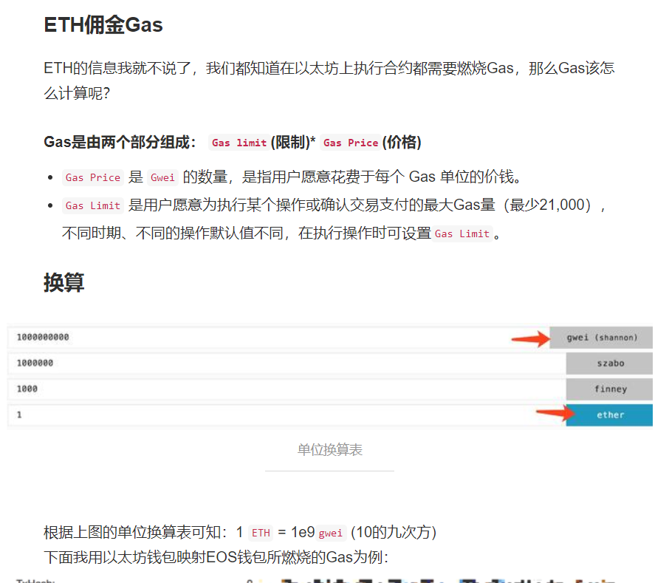
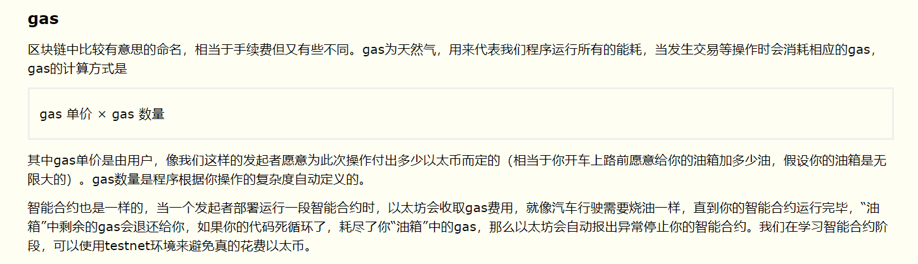
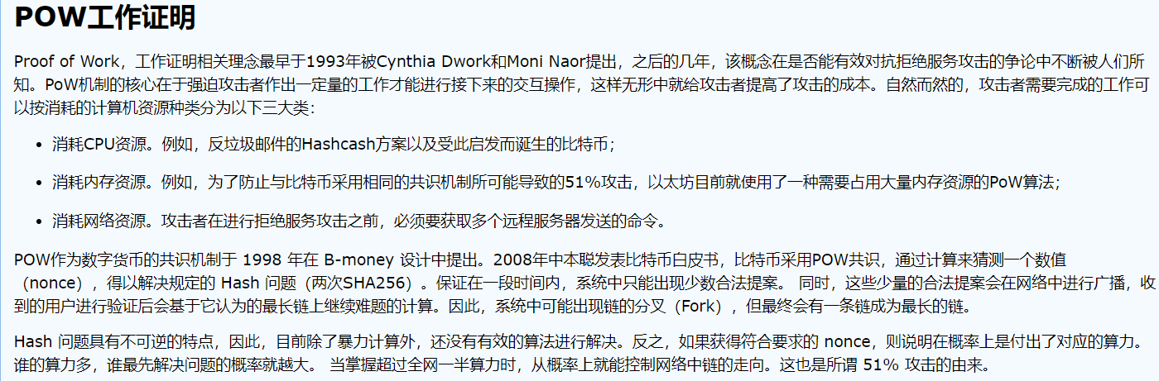

算力问题

一:51%攻击问题(感觉不是使用者能够解决的问题)

1:POW+POS二者结合(思路)

工作量证明(PoW)+权益证明(PoS)，因为工作量证明(PoW)一向被认为是代币发行的最佳方案，而权益证明(PoS)却是目前最好的维护网络安全的方案

2:第四阶段的Casper投注机制(研发中)

Casper的基本思路是，任何人抵押足够多的以太币到系统中就可以成为矿工参与到挖矿过程。共识算法要求所有的矿工诚实工作，如果一个矿工有意破坏，不遵守协议，系统就会对矿工做出惩罚：没收之前抵押的以太币。有人把Casper这样的挖矿机制称为“虚拟挖矿”，比特币的矿工要参与挖矿需要先购买矿机，Casper则要先抵押以太币到系统中；比特币的矿工如果不按规则挖矿，则会损失电费以及可能的挖矿收益，而Casper中，不守规则的惩罚更为严重，除了失去挖矿收益，还要销毁“矿机”：抵押的以太币会被系统没收！

3:51%攻击

能够实现
(1):修改自己的交易记录，这可以使他进行双重支付
(2) :阻止区块确认部分或者全部交易
(3):阻止部分或全部矿工开采到任何有效的区块
无法实现
(1):修改其他人的交易记录
(2):阻止交易被发出去(交易会被发出，只是显示0个确认而已)
(3):改变每个区块产生的比特币数量
(4):凭空产生比特币
(5):把不属于他的比特币发送给自己或其他人

智能合约
二:通过数据类型和数量控制价格

跟条件过滤数据

